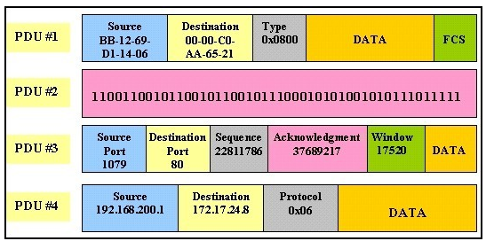
PDU=Protocol Data Unit
Layer 1
Layer 2
Layer 3
Layer 4

